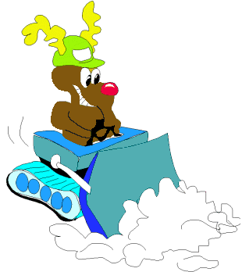
Wie wordt de beste zoutstrooier???

- Hoe zorgen de sneeuwruimers ervoor dat onze wegen er veilig bij liggen bij sneeuwval?
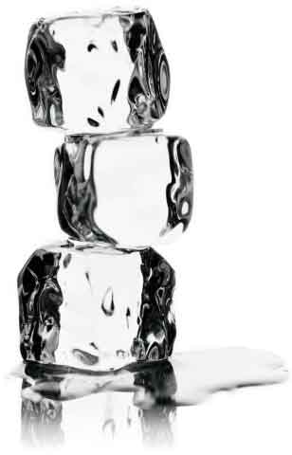
…………………………………………………………………………………………
- Water smelt vanaf …. °C
- Water bevriest vanaf ….. °C
- Ijs / Water < 0°c < Ijs / Water
(Omcirkel het juiste antwoord)

- Als we zout toevoegen stijgt / daalt de temperatuur.
(Omcirkel wat jij denkt)
Laten we de proef op de som nemen.
1) verpulver 40 g ijs
2) doe het ijs in een bekerglas (naar keuze)
3) meet de temperatuur met een thermometer
4) doe er 10 g zout bij
5) roer goed in de beker
6) meet opnieuw de temperatuur
7) Noteer je waarneming

Begin Temperatuur (zonder zout) | Laagst gemeten temperatuur (met zout)
°c | °c

- In welke toestand is het water aanwezig in onze beker?
(Omcirkel het juiste antwoord)

Gas Vloeistof Vast

- Water met zout smelt in onze proef vanaf …… °C
- Water met zout bevriest in onze proef vanaf …… °C
- Ijs met zout / Water met zout < ……. < Ijs met zout / Water met zout
(Vul de gevonden temperatuur in en omcirkel het juiste antwoord)
- Als de thermometer buiten -2°C aangeeft zal sneeuw op de weg niet / wel smelten.
- Als de thermometer buiten -2°C zal de sneeuw op de weg waar zout gestrooid is niet / wel smelten.
(omcirkel het juiste antwoord)

Wie kan het nog kouder laten worden?

Kies één van de volgende methode en voer de proef opnieuw uit. Meten jullie de koudste temperatuur van vandaag?
Alternatieve methoden
1. ijs verpulveren en dan 10 g ijs/1 g zout/ 10 g ijs ... werken in laagjes
2. niet roeren tijdens de proef
3. starten met kleine hoeveelheden zout en ijs en naderhand toevoegen
4. een deel van het ijs laten smelten tot water, dan zout toevoegen en dan pas ijs
5. eerst zout in de beker doen
6. starten met een reeds gekoelde beker? (op voorhand doorgeven aan M. Poncelet)
7. een andere grootte van beker gebruiken….
Werkwijze | Laagst gemeten temperatuur

Besluit
Heeft je nieuwe methode een beter resultaat?
……………………………………………………………………………………………………………

